Урок-екскурсія “Подорож рідним містом”

Тема : “З історії культурних та архітектурних пам’яток Чорткова”.

Мета: Ознайомити з історією культурних та архітектурних пам’яток рідного міста ;
формувати освічену, творчу особистість;
виховувати почуття національної свідомості, шанобливе ставлення до культурних надбань рідного краю.
Обладнання: фотоапарати, альбоми для замальовок, прості олівці.

Завдання:
- Ознайомитись з історією культурних та архітектурних пам’яток Чорткова.
- Проаналізувати стан пам’яток архітектури.
- Порівняти за законами архітектури будинки - архітектурні пам’ятки та сучасні будівлі.
- Визначити які стилі переважають в архітектурі нашого міста.
- Замалювати та за фотографувати об’єкти екскурсійного маршруту та цікаві елементи оздоблення архітектурних споруд.

Довідкові дані про екскурсійний маршрут.
Тривалість екскурсії в межах 2,5- 3 годин.
Сезонність : круглорічно.
Характер маршруту : піший.

Опис екскурсійного маршруту і об’єктів екскурсії.
Всі дороги починаються від отчого порога .Тому свій маршрут ми розпочинаємо від Альма матері – від “Рідної школи”.

1.Чортківська гімназія ім.Маркіяна Шашкевича.
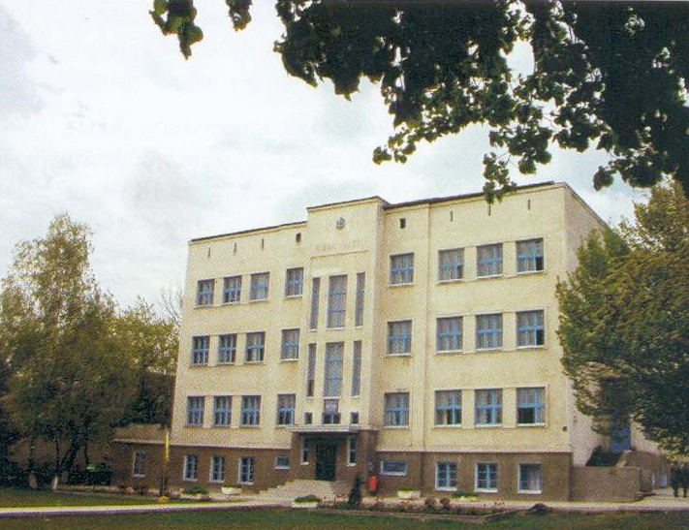
Вересень 1911 р. – відкрито українську приватну гімназію в Чорткові. Головна заслуга в цьому Антона Горбачевського. На початках вона приміщувалася в Народному домі. Першим управителем гімназії був відомий історик Омелян Терлецький.
1914-1917 рр. – перерва у роботі гімназії із-за воєнних подій Першої світової війни.
Листопад 1918 – 19 травня 1919рр. – звільнення з-під польського гноблення. Гімназія одержує статус державного учбового закладу.
1926 р.-11 листопада. Учні зібралися у школі аби під проводом учителів іти до церкви; о. катехит попросив керівника, щоб йому позволив кілька слів сказати з нагоди державного свята до зібраних учнів. Свою промову о. катехит закінчив такими словами: “Отже, йдемо сьогодні до церкви молитися, щоб ті чужі прапори, які бачимо сьогодні в місті і та хаплива рука, що їх вивісила, зникли і пропали безвісти, і щоб нам замаяв наш жовто-блакитний прапор. З таким наміренням ідемо сьогодні до церкви молитися.” Дивним-дивом поляки нічого про це не довідалися, а могли б бути дуже погані наслідки.
1926-1927рр. Польська кураторія позбавила права навчання в гімназії кращих вчителів, надто якщо учитель мав патріотичні міркування. Наприклад, учитель Завадовський, який як австрійський вояка був у російському полоні і “там міг стати прихильником комунізму” ( слова куратора). Проте учителю – комуністу Олексюкові ( письменник, псевдо Степан Тудор) дали право на навчання в 1926-27 і 1927-28рр. , хоч кураторія була достатньо інформована про нього.
Очевидно, це була вода на млин кураторії, щоб учитель-українець затроював українську молодь комунізмом.
30-і роки. Селянство немов нагло зрозуміло, чого жадає від нього Україна в хвилини безоглядного наступу поляків. Коли у 20-х роках класи Чортківської гімназії нараховували 10-15 учнів, то вже в 30-х роках кількість учнів в них подвоїлася. В 1934 році класи нараховували 30 учнів, а в 1935 – понад 40.
1932-33нр. Школа стала повністю гімназією, бо мала вже 8 класів.
В 1935р. – Чортківська гімназія нараховувала вже біля сотні учнів, а в 1938р. у новому власному приміщенні навчалося більше трьох сотень.
1938р. – спорудження нової будівлі гімназії. Найбільша заслуга в організації будівництва школи і взагалі розвитку шкільництва Чортківщини належить Михайлу Росляку, адвокату за фахом, довголітньому голові Українського педагогічного товариства “Рідна школа”. До того часу УПТ винаймало для навчання будівлі недалеко замку та на вулиці Колійовій.
1935 – 1939рр. ці чотири роки були чи не найкращими роками історії гімназії. Вона досягла вершини своєї чисельності – близько 400 студентів, а в організаційному та науковому відтінках принаймні дорівнювала, якщо не перевищувала, державні гімназії.
1939-1941рр. Більшовицька окупація. Перетворення української приватної гімназії в середню школу №1.
1939р. – більшовицька влада ввела до Вчительського Збору, кілька своїх довірених, присланих із Совєтського Союзу молодих вчителів, які диктували управителеві що і як робити.
1939р. Гурток УПТ на початку цього року розпочав добудову до будинку гімназії на цілу його висоту для приміщення семикласної народної школи. Поставлено вже тоді фундаменти, закуплено і спроваджено потрібний матеріал. Московські окупанти використали матеріал на свої потреби.
1940-1941нр. Старшокласники не спали по своїх домівках, а в добре знайомих, сусідів.
В липні 1940 року жертвою став учень 9-го класу Мирослав Балик.
30 жовтня 1940 року зранку агенти НКВД арештували по дорозі до школи учня десятого класу Володимира Гаврилишина. В лютому 1941 року бошльшевицька кривава рука загорнула до чортківської в’язниці понад 40 хлопців і дівчат з нашої гімназії.
В 1941р. заарештовані і пропали безвісти учителі Михайло Маяковський, Михайло Кужіль, управитель хлоп’ячої бурси Василь Баран.
Липень 1941р. Зміна окупанта. Гестапо вже за 6 тижнів арештувало трьох чортківських гімназистів – Івана Іванишина, О. Б. , Степана Вороха разом із 250-а студентами, які відбували так званий офіцерський вишкіл в Поморянах в серпні 1941року, організований ОУН.
Осінь 1941 року. Вивезеними, мабуть, до Львова або до Станіслава були: учень шостого класу В. Гулька і учень підготовчого курсу А. Андрійчук. Можливо, що ті два гімназисти були б по якомусь часі відпущені на волю, якби не страшна ніч 22 листопада 1942року, коли гестапо видало наказ до управ тюрем у цілій Галичині розстріляти всіх в’язнів запідозрених у приналежності до українського підпілля.
1944р. – відновлена за німців гімназія втратила за більшовиків свій гімназійний статус.
1991р. – перший повоєнний злет гімназистів в СШ №1.
1992р. – відродження гімназії. Всесвітній злет колишніх гімназистів у Рідній школі.
Від воріт гімназії рухаємося вулицею Лесі Українки до перетину з вулицею Степана Бандери , до магазину № 16.

2.Український народний дім
Знаходився він колись в центрі, на вулиці С. Бандери, 23, де зараз магазин продовольчих товарів № 16, і називався Український Народний дім. Подібні
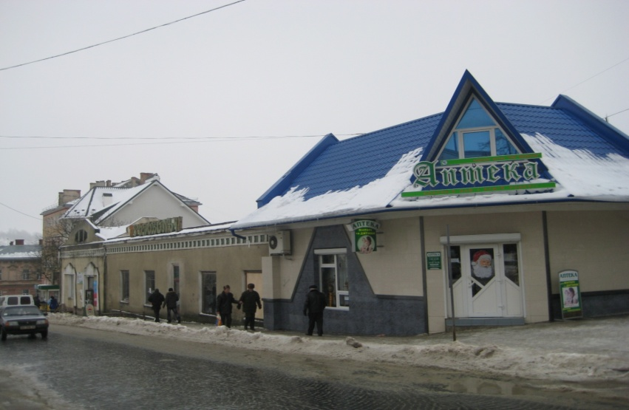
культурні центри наприкінці ХІХ – початку ХХ століття створювалися скрізь по містах Галичини, Буковини і Закарпаття. На той час був організований такий культурний осередок у Чорткові, подібні існували вже в Борщеві, Тернополі, Заліщиках, Бучачі, Збаражі, Теребовлі і Копичинцях. З усіма ними мав тісний контакт наш Народний дім. Про важливу культурну і просвітительську діяльність їх писали у ті часи Іван Франко, Ольга Кобилянська, Лесь Мартович, Богдан Лепкий, Тимофій Бордуляк.
Як свідчать історичні документи і розповіді старожилів Чорткова, споруда Народного дому була збудована у 1902-1904рр. на кошти українського населення міста. Причому збір коштів почався ще у ХІХ столітті, наприкінці 90-х років, за ініціативи і при безпосередній участі таких шанованих в місті людей, як Прокіп Король, Степан Савицький, Дмитро Пиріг та ін. У 1904 році будівництво приміщення було завершене. В Народному домі знаходилась більшість наших товариств та організацій. Зокрема товариства “Просвіта”, “Луг”, “Чайка”, “Бесіда”, “Союз українок”, “Сокіл”, “Рідна школа”, книгарня, драматичне товариство. До речі, “Повітовий союз кооперативів” в цей час був окружним і керував кооперацією не тільки на Чортківщині, але й в Копичинецькому повіті. У березні 1914 р. з ініціативи Народного дому в Чорткові був організований урочистий вечір, присвячений 100-річчю від дня народження Тараса Шевченка, на якому були присутні представники
від багатьох міст Галичини: Львова, Тернополя, Станіславова, Дрогобича, Перемишля, а також з Праги, Братіслави, Кракова і Сараєво.
Ставилися в Народному домі вистави за творами: Тараса Шевченка – “Наймичка”, Івана Франка – “Украдене щастя”, Івана Котляревського – “Наталка - Полтавка”, Івана Карпенка-Карого – “Сто тисяч” і “Хазяїн”, Богдана Лепкого – “Мазепа” та ін. З цими п’єсами учасники драматичного товариства виступали в селах Чортківського і Копиченського повітів, а також у Борщеві, Теребовлі, Бучачі, Тернополі і Станіславові.
Керували активісти Народного дому також діяльністю сільських читалень, проводили роботу серед жінок, особливо сільських, навчаючи їх кулінарної справи, в’язання, шиття і вишивання. На схилах гір, які не були покриті кущами, вони висаджували виноград, помідори і кавуни, збираючи при цьому не погані врожаї. Члени товариства “Сільський господар” допомагали людям не тільки порадами, а й добривами, новими сортами рослин, овочів і фруктових дерев.
Ці декілька фактів яскраво і переконливо свідчать про велику і корисну роботу, яку провадив серед населення наш Український Народний дім.
Далі спускаємося вулицею Ст..Бандери до перехрестя з вулицями І.Франка та Сонячна. Справа , на вул..І.Франка знаходиться районний будинок культури – Народний дім ім.Катерини Рубчакової.

3.Народний дім ім. К. Рубчакової. 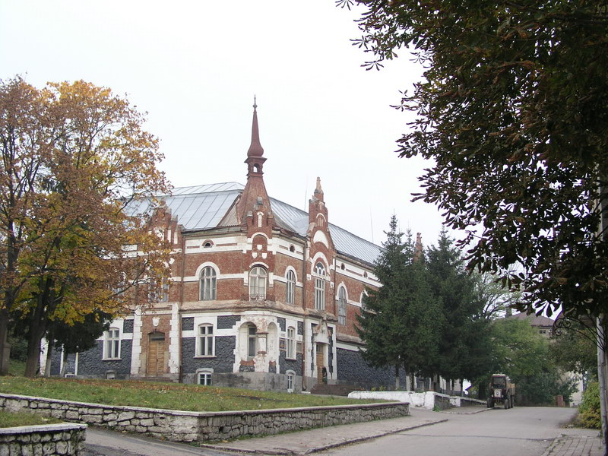

Побудований він напередодні Першої світової війни в 1908-1912рр. на кошти польського населення міста з ініціативи тодішнього бургомістра Чорткова Людвіка Носса, і слугував центром розвитку культури та спорту у місті й повіті. Війна перешкодила реалізувати подальші плани і аж у 20-х роках, коли Польща в західноукраїнських землях остаточно утвердила своє політичне панування, в цьому приміщенні почав діяти драматичний колектив любителів сцени, було організовано військово – спортивне товариство “Сокіл”, де юнакам прищеплювалися навики військової виправки і стрільби. Слід сказати, що метою “Сокола” було виховати польську молодь в дусі шовінізму і ненависті до представників інших національностей.
В будинку було дві зали: “театральна”, де не тільки ставилися вистави, а й відбувалися урочисті збори, наради; і “спортивна”, де крім заходів “сокола” відбувалися уроки фізкультури для учнів польської та української гімназії, так як в цих навчальних закладах спортивних залів не було.
В цьому будинку ставилися не лише місцеві вистави, а й драматичних колективів зі Львова, Любліна, Станіслава, Дрогобича, Тернополя, Перемишля. Серед них театральні колективи Стадника і Карабіневича, останній, до речі, в післявоєнні роки очолював наш будинок культури. Були тут також бібліотека з читальною залою, книгарня, клуб так званого Касинового, де можна було у вільний час пограти у шахи, шашки, більярд, доміно; був повітовий відділ подільського туристично-краєзнавчого товариства, що виконував функції теперішнього бюро подорожей та екскурсій.
Повертаємо вправо і вулицею Сонячною рухаємося до Успенської церкви.

4.Успенська Церква.
Найдавніший духовний храм Чорткова. Мова йтиме про другу після замку за віком історико-архітектурну пам’ятку міста – Успенську церкву, що по вулиці Церковній, 12. Вона майже на сотню літ старша за Вознесенську, а збудована з ініціативи міського братства, членами якого було багато ремісників міста. Ще 1578 році ковалі, кушнірі і ткачі на своїх церковних зборах вирішили підтримати
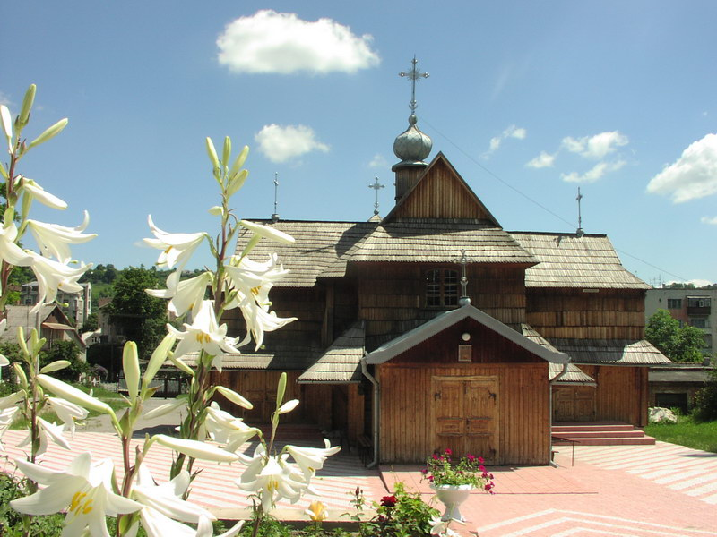

міське братство і “скластися” , щоб побудувати в місті церкву. Одним з ініціаторів цієї благородної справи був кушнір Микола Драчук, а пізніше швець Гаврило Журавель. Ці дані є у книгах протоколів під назвою “Індукта ет протоколо офісії консуляріс”.
Будувалася церква з 1581 по 1584рік. 3 рази зазнала страшних руйнувань під час нападу на місто турків і татар: у 1593, 1617, 1640рр. Кожний раз люди її відбудовували майже заново дуже цінний цей храм як пам’ятка історії та архітектури тим, що, по-перше, це пам’ятка дуже рідкісного типу, по-друге – одна з найстаріших церков не тільки у нас, на Чортківщині, а й взагалі на Поділлі. Це по суті, тридільний храм хатнього типу із двоспадовим дахом, на якому вежа з хрестом.
Дуже прикро згадувати, що в радянські часи, в умовах панування більшовицько-атеїстичної пропаганди, церква хоч документально вважалася історико-архітектурною пам’яткою, нею не цікавилися і владою вона не оберігалася. Тому доведена була до жахливого і страшного стану.
Повністю реставрована вже в умовах незалежної України, тобто на початку 90-х років.
Провулком біля магазину “Універмаг” та готелю “Таня” виходимо на центральний майдан міста. Тут знаходяться два об’єкти нашого маршруту : Міська ратуша та єврейська синагога Головна.

5.Міська ратуша ( Чортківський магістрат)
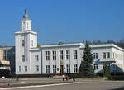
Він є не менш цікавою пам’яткою старовини центральної частини нашого міста. Будівництво цієї оригінальної споруди почалося у 1926 році, закінчилося в 1930. А історичні джерела розповідають, що на цьому місці ще з середини ХІХ століття була колись “стара міська гміна” – одноповерховий будинок з дерев’яною покрівлею ( “ дах під гонтами” ), і знаходилася тут, як пригадують старожили, контора міського бургомістра.
У 20-х роках це приміщення перебувало в занедбаному стані, тому було вирішено розвалити його і побудувати нове. Керували будівництвом польський інженер з Перемишля Юзеф Кунцевський і житель нашого міста Андрій Дражньовський – виконроб, “будівничий”, як називали людей цього фаху. На будівництві працювали робітники Чорткова, Улашківців, Ридодубів, Зеленої, з Верхівців – сусіднього Теребовлянського району та Пилипче Борщівського, а також жителі польських міст Бяла Подляска і Жешув. До речі, коли в Польщі у 1928 році були масові заворушення напередодні виборів до сейму, то Чортків не був винятком і першими у цих заворушеннях взяли люди, які будували цей будинок.
Що собою являє ця споруда з архітектурного боку?
Збудована вона у так званому “блоковому” стилі, з плоским дахом, з високою вежею, яка збереглася до нашого часу. Крім контор магістрату, канцелярії і кабінету бургомістра, тобто голови міста, тут знаходилися повітова поліція (“постерунок”), адміністрація пожежної команди міста і міське музичне товариство ім. композитора Монюшки, яке координувало діяльність музикантів Чорткова, котрі були його членами.

6.Єврейські синагоги.
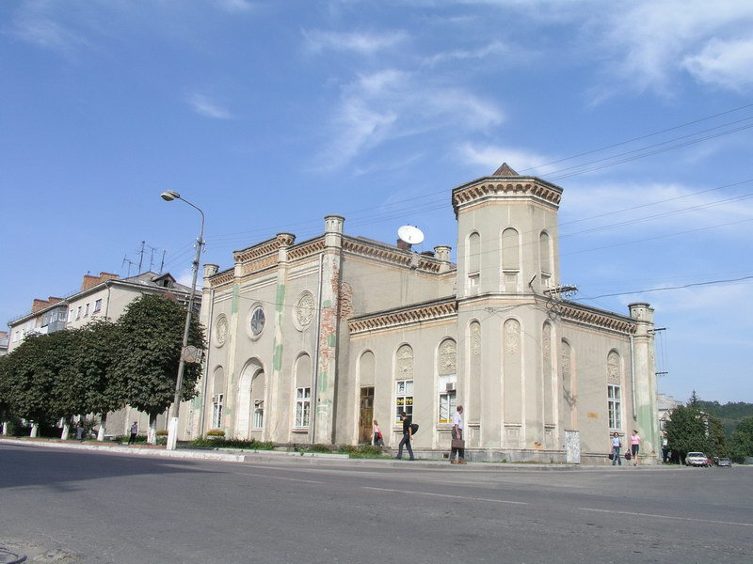
Є у Чорткові дві цікаві оригінальні споруди. Це колишні єврейські храми: синагога “Головна” біля медичного коледжу і синагога “Нова”, де зараз знаходиться центр наукової технічної творчості та дозвілля учнівської молоді. Останню чортківські євреї збудували ще до Першої світової війни – у 1905-1909рр. Головний храм синагоги був прекрасно оздоблений розкішною різьбою та живописом, зробленими італійськими майстрами. А збудована споруда за проектом віденського професора, архітектора Ганса Гельдкремера у псевдоорієнтованому стилі.
До Першої світової війни внутрішній вигляд цієї споруди був прекрасний. Сюди приїжджали туристи, спеціалісти різних національностей і віросповідань з багатьох країн Західної Європи, Туреччини і Китаю. Під час війни синагога була частково знищена, але вже у 1925 – 1927 рр. майже повністю відбудована. У 1910-1914рр. сюди, а не в “Головну”, як було до того часу, систематично, раз на рік, приїжджав головний рабин з Відня або Парижа – “чудотворець”. До нього у Чортків і в синагогу, що ставала тоді його резиденцією і в якій він проводив для віруючих Богослужіння, приходили і приїжджали євреї з різних міст Галичини, а також з Австрії, Румунії, Угорщини, Чехії, Словаччини, Польщі, Сербії і Росії, щоб почути, за їх словами, з його “Власних уст” слова “поради і надії”. Після війни, в 20-30рр., головний рабин приїжджав вже не так часто – раз на один-два роки. Але з його появою в Чорткові сюди і надалі з’їжджалися з різних куточків Польщі, а також з-за кордону.
Декілька слів про синагогу “Головну”. Це досить стара споруда, збудована ще у 80-і роки ХVІІ століття за короля Яна ІІІ Соб”єського. Її будівництво пов’язане з появою у місті кількох багатих єврейських сімей – Розенкранца, Вольфа, Оберляндера, Штернберга, Френкля та ін. До того синагога в місті була трохи лівіше, приблизно там, де зараз аптека №64, в радянські часи ця аптека була відома в місті як аптека Палєка. В середині цей храм був досить гарно розмальований, мав спеціальний “вівтар” для відправи, прикрашений золотом і срібним оздобленням. В ній щоденно відбувалося Богослужіння, супроводжене хором із 60-ти осіб. Під стіною із східної сторони храму було підвищення висотою до 80-ти см. На столі була спеціальна шкатулка, закрита покривалом, а в ній знаходилася священна старовинна єврейська книга “Старого Завіту” під назвою “Тора”. Поруч – казальниця, з якої виступав з проповідями до віруючих під час Богослужіння рабин. До Першої світової війни, а саме, до 1909р., тобто до побудови синагоги “Нової”, “Головна” була резиденцією “головного” рабина.
Від центрального майдану вулицею Тараса Шевченка йдемо до перетину з вулицею Степана Бандери. Ця історико- архітектурна частина міста має статус пам’ятки і охороняється державою.
7.Домініканський костел.
Збудовано його тут на місці старого, який заснував у 1610році тодішній чортківський феодал Станіслав Гольський. Поряд з костелом був монастир. Засновник костелу і монастиря помер в 1612 році і похований в підземеллях костелу.
Що собою являли ці споруди? Вони були оточені високими оборонними стінами з бійницями. Під час розбійницьких нападів на Чортків татар сюди часто ховалося місцеве населення.

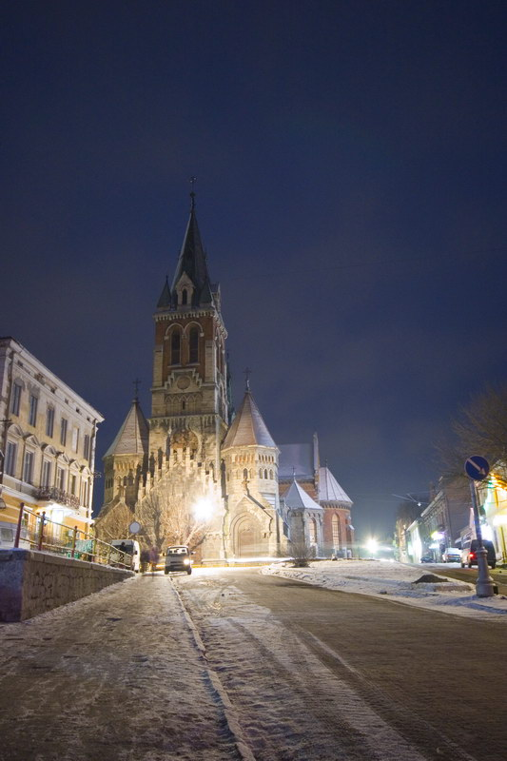
Є про Чортківська костел досить цікаві факти: в 1663 році під час походу на Смоленськ був тут проїздом польський король Ян Казимир, який відвідав замок, монастир і був на Богослужінні в костелі. А в 1683 році, повертаючись із походу на Кам’янець – Подільський, побував у ньому король Ян ІІІ Соб”єський.
Наприкінці ХІХ-початку ХХ століття населення Чорткова різко зросло. Костел уже не вміщав своїх прихожан, тому місцеве польське населення разом з адміністрацією обох монастирів – вищезгаданого, а також жіночого, так званого монастиря Сестер Милосердя, що знаходився за нинішньою музичною школою, вклало кошти і розпочало будівництво нового храму і монастиря. Старий костел разом із частиною стін, а також вежами був розібраний. Будівництво велося протягом дев’яти років і перед Першою світовою війною 1914-1918 рр. було майже закінчено. Уже згадувалося, що споруда ця була збудована у готико-надвіслянському стилі. Проект розробив видатний польський архітектор, професор Київського університету Сас-Зибжицький. Скульптурні фігури святих зроблені скульпторами Чеславом Стовпом і Даміаном Станкевичем. Нижня частина храму збудована з каменю, причому з вигнанського і синяківського кар’єрів, а верхня – з червоної цегли. В одній із костельних веж, так званій середній, була дзвіниця. Дзвони з неї під час Першої світової війни зняли, щоб переплавити їх на гармати. У ті часи таке часто траплялося в умовах війни. Спочатку хотіли зробити це австрійці, але їм це не вдалося. Тільки росіяни під час наступу у 1916 році зняли дзвони, крім одного, найбільшого, оскільки важко було його опустити вниз. Але в 1917 році під час наступу німецьких військ його розбили на частини і таким чином зняли. Через два роки дзвони були повернуті з Росії і знову поставлені. Це сталося вже після жовтневого перевороту.
До 1946 року костел був польським католицьким храмом. В 1947-му його передали православній громаді міста, якій він належав до кінця 50-х років. У 1959 році був знятий з обліку православних громад і з ініціативи місцевих властей перетворений у склад чортківського міськторгу.
Зараз, в часи незалежної України, костел є діючим храмом. Польська католицька община міста намагається робити все для того, щоб хоч в якійсь мірі він набрав колишнього вигляду. Але це зробити, звичайно, не дуже легкоНа перехресті вулиць Ст..Бандери та Т.Шевченка закладено символічний камінь “Пам’яті Чорнобиля”. Від головного входу в костел відкривається вид на унікальну споруду – міську ратушу з годинником.
8.Годинникова башта в Чорткові.
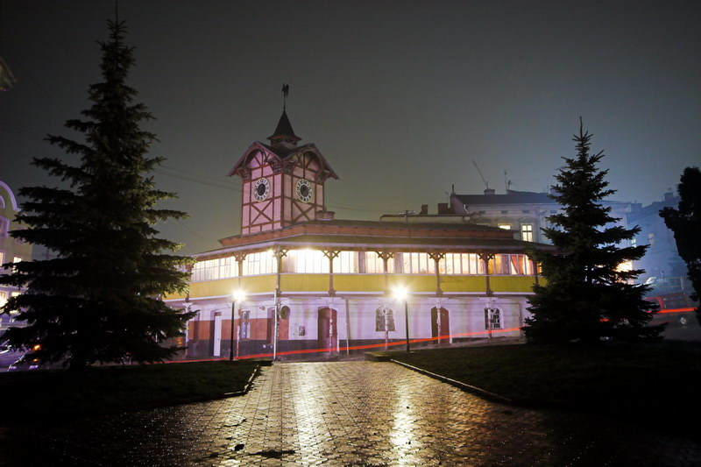
Чортківцям та нашим гостям завжди кидається в вічі оригінальна споруда, яка знаходиться у центрі міста. Це – міська ратуша – унікальний витвір мистецтва. Має вона чотирикутну вежу, гострий шпиль та годинник і розміщується біля так званого “Старого ринку”, підкреслюючи дух і стиль давнини. Побудована ж вона в 1905-1908рр. з ініціативи бургомістра Чорткова Людвіка Носса. Повністю її будівництво завершено вже у 1922-1924рр.
Годинник, який відбиває десятки років існування ратуші, має цікаву історію, адже виготовлявся він у Швейцарії, у відомій фірмі “Aosta” за проектом інженера Франкеля Готтеншафтена і був виписаний Л. Носсом із Берна.
Місце, де знаходиться ратуша, раніше мало досить непривабливий вигляд, являло собою майдан з мініатюрним і не зовсім охайним сквериком, де поряд з гвоздиками та мальвами буяли кропива, полин та подорожник. Тут же знаходилася невеличка, висотою 2,5 метра, статуя дівчини. Так як іншого місця для торгівлі в той час не було, на цьому майдані просто на землі, яка нерідко після дощу нагадувала суцільну калабаню, жителям міста і повіту дозволялося торгувати продовольчими товарами, виробленими у власних господарствах.
Одразу після закінчення будівництва частина приміщення була здана магістратом в оренду місцевим купцям під невеличкі магазинчики “склепи”, як їх тоді називали “ятки” ( м’ясні ларки).
Атрибутика старовини цього куточка Чорткова завжди привертає до себе увагу. Тому, не дивно, що зацікавив Старий ринок і кінематографістів. Особливо до вподоби це місце стало Одеській та Київській кіностудії, які не раз протягом кількох десятиріч відвідували наше місто, аби зняти фрагменти до художніх фільмів “Діти підземелля”, “Квартет Гварнері”, “Вершники”, “Вишневі ночі”.
Рухаємось до початку вулиці Степана Бандери , де справа знаходиться капличка Люрдській Матері Божій; пішохідним мостом переходимо на лівий берег річка Серет і прямуємо до повороту на вулицю Шопена. Біля колишньої “Хімчистки” повертаємо вліво і йдемо до вул..Замкової. Справа – Чортківський замок, зліва – церква Святої Покрови.
9.Чортківський замок
По-сирітськи самотньо і сумно стоять біля підніжжя Вигнанської гори древні стіни – рештки колись могутнього Чортківського замку. Споруджено його наприкінці XIV - початку XV ст. з ініціативи першокласника цих земель Єжи Чартковського. Спочатку він був дерев’яним і мав призначення стримувати напади турків і татар на місто. У 1522 році, коли за Магдебурзьким правом
. 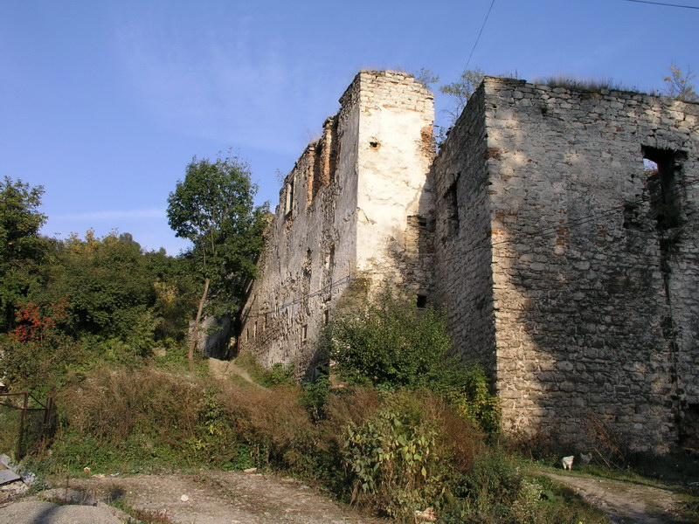

Чортків став містом, а замком заволодів Станіслав Гольський, замок після зруйнування турками було перебудовано на кам’яний. На той час це була міцно укріплена феодальна, а відтак і козацька фортеця. П’ятибічна, з баштами на “рогах” та брамою, вважалася вона характерно спорудою перехідного типу. Двір уміщав палацовий та господарський корпуси, а зовнішні стіни служили водночас оборонними мурами та бійницями. Г. Лонгвин, видатний знавець древніх мистецьких пам’яток, зазначає, що древні фрески розповідають про те, що палац у замку був розписаний цікавими, на світські теми, малюнками. У 1610 році двір прикрасили кам’яні будівлі з аркадними галереями. Перший поверх перекривався хрестовими і напівциркульними склепіннями. Вежі виступали за лінію оборонних стін. В плані вони були чотири- або п’ятигранними. Товщина замкових стін сягала від півтора до двох метрів, висота – шести-дванадцяти. У 1640 році замок вже в п’яте від нападу на місто турецьких військ зазнав значного руйнування, але знову був відбудований.
Йому судилося відіграти значну роль у визвольному русі нашого народу в першій половині XVII ст. В 1648 році розміщалися тут три
козацькі полки під проводом полковника Максима Кривоноса. Спільними зусиллями жителів міста, яких очолив міський кушнір Северин Настільний, та козаками було штурмом взято замок і захоплено в полон багато польських шляхтичів на чолі з графом Павлом Потоцьким. Багато чортківчан тоді влилося до військ гетьмана Богдана Хмельницького. Федір Лизогуб пізніше став одним з помічників соратника Хмельницького полковника Лавріна Капусти, що був у гетьмана начальником розвідки. Земляки наші з козаками М. Кривоноса брали активну участь в боях за Бучач та в інших епізодах визвольної війни.
Наступного року один із козацьких загонів знову визволив Чортків, але після Зборівського миру тут запанували польські загарбники, а в 1672році захопили ці землі турки, які панували 11 років. Замок став резиденцією субпаші Подільського пашалику.
Але об’єднані сили Європейських держав, розгромивши турків під Віднем у 1683 році, змусили їх покинути ці землі. Польща знову утвердила своє панування, яке тривало аж до першого її поділу в 1772 році, після чого Чортків увійшов до складу Австрійської імперії.
Яка ж подальша доля судилася замку? Власники міста Садовські здавали його в оренду то під військові, а то під торгові склади єврейським купцям. У 1863 році тут була в’язниця, де перебували арештовані польські повстанці. Наприкінці ХІХ ст. останній спадкоємець Садовських – Гієронім передав свої володіння і замок польському жіночому монастирю жінок-кармеліток, які продовжували здавати його під склади товарів місцевим купцям. І так замок, долею якого ніхто не цікавився і реставрацією ніхто не займався, переходив з рук у руки до повного його занепаду.

10.Церква Св. Покрови.
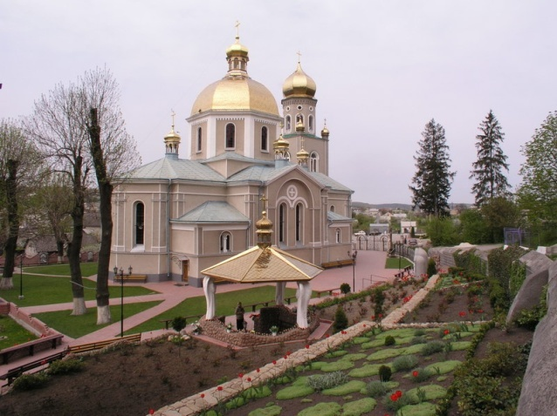
Побудована церква у 1903-1905роках у візантійському класично-романському стилі на кошти українців міста Чорткова, колишньої Долішної Вигнанки, Горішньої Вигнанки, присілків переходи, Чорний Ліс, Зелена, Вавринів, Бердо, Синяково, Липків, села Пастуше. Особливо значні сум пожертвували на будівництво храму такі місцеві заможні люди, як: І. Пиріг, М.Король, В. Саварин , Г. Черкес, П. Мимохід, Я. Пасічник, М. Дражньовський та інші. Матеріальну допомогу надавали також українські монастирі отців Василіанів та отців Редемптористів Львова, Крехова, Жовкни, Кристополя, Бучача, Станіслава тощо.
Церква збудована за проектом Львівської архітектурної компанії під керівництвом архітектора Миколи Шашкевича і чортківського будівничого Андрія Дражньовського, який керував будівництвом.
Камінь для будівництва взято із вигнанських та скалецьких каменоломень, цеглу – з місцевих цегелень, пісок – з синяківських та Білецьких кар’єрів, бляху використано виробництва краківської фірми “Гута”. Головний дзвін було виписано із міста Надвірна, теперішньої Івано-Франківської області. Стару дзвіницю та капличку було вибудовано разом із цервою.
Велику роль у справі урядового затвердження плану будівництва, дозволу на нього, багатьох юридичних справ, пов’язаних з ними, відіграли такі люди, як: тодішній депутат до Віденського парламенту, професор, доктор О.Колеса, єпископ Г.Комишин, священики О. Крушельницькій, С. Кливак, адвокати А. Горбачовський, О. Юрчинський та інші.
14 жовтня 1905 року, на свято Пресвятої Покрови церкву було освячено Станіславським єпископом Георгієм Хомишиним і в ній було відправлено Службу Божу. Першими її парохами були священики - отці П. Дубинський та М. Черник. Історія храму тісно пов’язана з іменами отців Т. Чубатого, Л. Дзьоби, Р. Добрянського, М. Бабія, Д. Паневника, М. Дирди, Я. Тимчука, Ю. Бачинського, С. Потурняка, В. Мишковського, В. Кудрякова, М. Левковича.
Історія та час стерли чимало сторінок минулого цього святого храму… Але незаперечним є те, що в духовному житті українців церква незалежно від усіляких перепон і труднощів була Домом молитви і Слова Божого, яке вказувало всім на морально-етичні основи християнського життя. Так вона залишається і тепер.
Далі наш маршрут проходить біля головного корпусу ЗОШ №6 до перетину з вул..Залізничною і продовжується правою стороною цієї вулиці до останнього об’єкта – залізничного вокзалу.
11.Вознесенська церква.
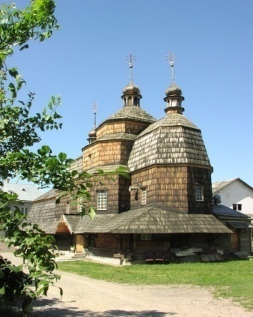
Вознесенська церква, що по вулиці Залізничній, 83, є дещо молодшою за віком від Успенської. Це один із прекрасних витворів народної архітектури, унікальний зразок українського дерев’яного зодчества. Споруджено цей храм чортківськими народними умільцями без жодного цвяха.
Як засвідчують історичні документи, збудована церква ще на початку XVII ст. – у 1630 році. Як і місто, зазнала вона жахливих руйнувань під час нападу на місто турків і татар у 1640-му, а потім у 1672 році.
Остаточно і повністю церква відбудована у 1717 році. Тоді ж, під час святкування Вознесіння, посвячена як Вознесенська ( а до цього часу була церква Святого Миколая). З 4 червня 1717 року в ній були відновлені відправи Служби Божої.
Слід відзначити, що Вознесенська церква належала в ті часи не до міста, а Долішної Вигнанки (тепер залізничний мікрорайон Чорткова), населення якої було дуже тісно пов’язане з містом. Своїм способом життя, трудовою діяльністю та побутом жителі Чорткова і Долішної Вигнанки зовсім не відрізнялися. Більшість міщан займалися землеробством, так же само як і в Долішній Вигнанці. У той же час понад третина всіх жителів Долішної Вигнанки займалася ремеслом шевським, кравецьким, кушнірським, ковальським, виготовленням полотна, дерев’яних і гончарних виробів тощо.
Крім того, жителі обох берегів Серету були залежними від одного феодала, якому зобов’язані були платити податки за орні поля, за користування пасовищами, сіножатями, лугами, лісом, за утримання війська, а також займалися ремонтом доріг, греблі, мосту, охороною замку і панського палацу.
Слід відмітити, що будівництво Вознесенської церкви проводилося не тільки на кошти жителів Долішної Вигнанки і при їх безпосередній участі, а і при сприянні міського братства, що діяло при Успенській церкві, яка, як бачимо, набагато старша від Вознесенської. Не стояли осторонь від цієї благородної справи й чортківські ремісники, особливо шевські та кушнірські цехи.
Із історичних документів відомо, що кушнірі передавали на ремонт церкви гроші, зароблені від трьох соболиних кожухів (вартість одного становила 70-злотих), 5-ти кожухів з рисі (80-злотих), і семи лисячих (40 злотих). Якщо підрахувати, то вийде 890 злотих.
Навіть ці декілька цифр свідчать, що наші предки старались відродити свій духовний храм, та свої надії, мрії і сподівання пов’язували з тим, що Господь Бог не залишить без опіки ні їх, ні їхніх дітей та внуків.
Що ця давня і добра традиція продовжується, переконалися, коли у 1996-1997 роках Вознесенську церкву майже повністю реставровано, і має вона зараз прекрасний вигляд як всередині, так і ззовні.

12.Головні ворота міста.
Приміщення вокзалу будувалося у 1896-99рр. із усіма станційними службами: залою чекання, яка ділилася на класи – перший, другий і третій. Був тут ресторан, книгарня “Рух”, але це вже пізніше, при Польщі. Крім каси, тут була будка для телефонних розмов, на стінах розміщалися розклад руху поїздів, різні реклами, оголошення, план Чорткова і навіть спеціальна орієнтацій на таблиця для екскурсій та подорожей. Про це піклувався місцевий відділ туристично-краєзнавчого товариства, який знаходився в приміщенні теперішнього Народного дому ім. К. Рубчакової, а тоді польського культурного центру “Сокіл”.
Перед вокзалом та з лівого його боку облюбували собі місце досить гарні сквери з квітами та декоративними кущами. До послуг пасажирів, які прибули потягом у будь яку годину доби, тут очікувала бричка, оплата за яку була 2 злотих. Якщо пасажир мандрував транзитом, то користувався послугами готелю, що займав приміщення теперішньої поліклініки залізничників.
А поряд з вокзалом знаходилась так звана “колонія колійова”, тобто комплекс одно-, дво-, і триповерхових будинків, в яких мешкали сім”ї залізничників. Час, звичайно, змінив облік цього району, та історія не змінюється і вона нам розповість про головні ворота міста, про те, якою є сьогодні наша станція і вокзал, адже сьогодення, як нерозривний ланцюжок з минулим та майбутнім, теж стане історією.
Зараз наш вокзал і станція мають служби по обслуговуванню пасажирів, пасажирських перевозах та по вантажообігу.
Станція наша належить до другого класу так як тут не робиться формування пасажирських поїздів, а лише товарних, і процеси навантаження і розвантаження відбуваються в незначному обсязі.
Але, як відомо, залізнична служба – одна з небагатьох, головним правилом якої, навіть законом, є дисципліна. Тому люди, які тут працюють, а це чергові станції, оператори при черговому, оператори технічної контори, складачі вагонів, їх помічники, стрілочники, квиткові касири, вагарі, прийомоздавачі вантажу, техперсонал та інші – підпорядковані строгому робочому графіку, адже наша залізнична колія то одна з ланок великої залізничної артерії усієї країни.
Як і у всіх галузях народного господарства, роки прогресу вивільнили з залізничного транспорту професії неперспективні. Це так званих “башмачників”, також головних кондукторів товарних поїздів. Прогрес також полегшив працю складачів. Значно удосконалилася система апаратури, сигналізації. Звичайно, можна було б перевести нашу станцію повністю на електричну централізацію, але незначна площа її території не дозволяє це зробити, тому, як не прикро, і надалі тут перевід стрілок здійснюється вручну.
Та, не дивлячись на деякі незручності і розуміючи відповідальність своєї служби, наша залізниця працює. Працює цілодобово не підводячи своїх клієнтів.
Крім нашої станції, цукровий та ремонтний заводи, а також перо пухова фабрика послуговуються станціями Вигнанка, Шманьківчики, Біло-Чортківська, Білобожниця. Дуже важливо, що для відправників вантажу, який швидко псується, надаються вагони АРВ, котрі мають компресорно-холодильне устаткування.
Від залізничного вокзалу можна повернутися або пішки через залізнодорожний міст, міський пляж, стежкою до гімназії – початку нашої екскурсії; або міським автобусом “Вокзал- Іва”, “Залізничний вокзал – центр – Бердо” з пересадкою на міський автобус “Агромаш – цукровий завод – м’ясокомбінат” в будь яку потрібну частину міста.
Через залізничний міст повертаємось до гімназії.

Використана література:
- Бурма В. Берегами Серету. Путівник по туристському маршруту. – Л.: “Каменяр”, 1979.
- Чорпіта Я. Чортків. Історико-краєзнавчий нарис.– Чортків , 2002.
- Історія міст і сіл УРСР. Тернопільська область.- Київ, 1973.
- Лесик О. Замки та монастирі України. – Львів, “Світ”, 1993.
- Під знаком Благодаті. Присвячується 100 – річчю Чортківської церкви Покрови Святої Богородиці. – Чортків, 2005.
- Бубній. П. Чортків. Туристичний путівник. – Тернопіль, “Збруч”, 2003.

